Amrum
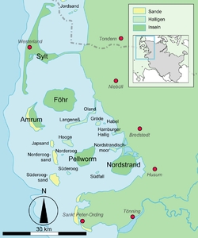
- Amrum (Noord-Fries: Oomram) is een eiland in het Duitse deel van de waddenzee gelegen ten zuiden van het eiland Sylt en westelijk van Föhr.
- De lokale taal is een vorm van het Fries (Noordfries, plaatselijk Öömrang genaamd) en de hoofdbron van inkomsten is het toerisme.
Bezienswaardigheden
- 10 km² groot strand in het noorden genaamd Kniepsand
- Hoge duinen, tot 32 meter hoog
- Wandelende duinen, overgaand in bos- en heide.
- Hoogste vuurtoren aan de noordzeekust, in 1875 gebouwd.
- Öömrang Hüs, een klein museum in Nebel met wisselende tentoonstellingen over de geschiedenis van Amrum. Het is een oud kapiteinshuis dat van 1736 tot 1992 normaal bewoond werd maar nu hoofdzakelijk wordt gebruikt als locatie voor bruiloften.
- Twee windmolens in Nebel en Süddorf, waar nog tot ver in de 20e eeuw graan werd gemalen.
- De typisch Noordfriese alcoholische lekkernij Pharisäer.
- Vele tientallen prehistorische grafheuvels
- Restanten van een prehistorische nederzetting en een hunebed
- De Eendenkooi
- Het klif aan de waddenkust

